Частное образовательное учреждение дополнительного профессионального образования
«У•іебный центр «Стимул» ИНН 7401015649 КПП 745701001
ОГРН 1107400003260
456110 Челябинская область
г.Катав-Ивановск ул. Д.Тараканова, 29
Stiшtilcent.ru Stiinul.ki gmail.ru r.8-919-323-28-64 8-35-147-2-04-73
15.02.2019
Приказ N.•52

О назначении ответственным лиц за информационную безопасность

На основании Закона № 152-ФЗ от 27.07.2006г. «О персональных данных», с целью организации работ по соблюдению требований законодательства в сфере защиты персональных данных ПРИКАЗЫВАЮ:
- УтвердиТL Перечень кОНфиденциальной информации о сотрудниках и обучающихся учебного цен'грd ї‹С тимул» (Приложение I ):
—Список сотрудников учебного центра «Стимул», допущенных к обработке персональных данных (Приложение 2);
Форму Листов соглашений на обработку персональных данных для сотрудников и обучающихся (Приложение 3,4);
- Инструк сию пользователя автоматизированного рабочего места, выделенного для обработки конг[иденциальной информации (персональных данных) (Приложение 5).
- Возложить ответственность за организацию технической защиты персональных данных в учебном центре «Стимул» на заместителя директора Самарину У.Н.
- Назначить заместителя директора Самарину У.Н. ответственным лицом за техническое администрирование организации защиты персональных данных.
- Директору Комаровой В.В. внести изменения/дополнения в должностные инструкции (Г§ункциональные обязанности) работников, имеющих доступ к конфиденциальной инt§ормации (персональных данным).
- Контроль пв исполнению настоящего приказа оставляю за собой.

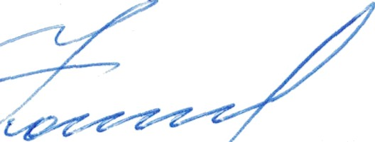
Дирек гор В.В.Комарова



